RECURS 3.2. a) Orientacions per realitzar el Disseny Base comú per a la programació múltiple.
Després de realitzar la reflexió que proposa la primera activitat, el professorat està preparat per a realitzar la primera fase del procés de programació múltiple.
La resposta a les següents preguntes prepararà al professorat per a realitzar una proposta adequada a la diversitat de l'alumnat de la classe. Es pot consultar l'exemple qüestionari previ UDI ·Estem d'Inauguració” adaptat al nou currículum de 6º Primària.
APRENENTATGE
Hi ha en la classe alumnes i alumnes que per les seues altes capacitats i excel·lent domini dels coneixements de les àrees implicades en la tasca puguen realitzar un producte final més complex?
Quines dificultats d'aprenentatge presenta l'alumnat respecte als coneixements que s'han programat en la tasca, sense eixir-se del referent curricular comú (no més de dos cursos de diferència amb el referent del nivell per al qual es programa)?
Hi ha alumnes i alumnes que per les seues grans dificultats d'aprenentatge i limitat domini dels coneixements de les àrees implicades en la tasca poden realitzar el producte final de forma més senzilla amb un referent de programació adaptat al seu nivell de competència (més de dos cursos de diferència amb el referent del nivell per al qual es programa ?
PARTICIPACIÓ
Com programar les activitats de motivació perquè tot l'alumnat de l'aula se senta interessat i implicat en la realització de la tasca?
Quins alumnes i alumnes necessiten un acompanyament i suport individualitzat per a realitzar les activitats de la tasca sentint-se segurs i capaços ?
ACCÉS O PRESÈNCIA
Tots els alumnes i alumnes tenen les mateixes possibilitats per a realitzar les activitats proposades en la tasca? Tots els alumnes i alumnes estan informats de la tasca que van a realitzar i de de els passos a seguir per a completar-la amb èxit?
Quines modificacions en la presentació de la informació o en les formes d'expressió es poden realitzar en la proposta comuna perquè tot l'alumnat tinga les mateixes possibilitats per a aprendre o demostrar les seues coneixements?
Quines modificacions o adaptacions en els elements d'accés (escenaris, agrupaments, recursos materials, coordinació entre el professorat que participa o amb els voluntaris si es realitzen grups interactius) és necessari realitzar?
Pas 1.
DISSENY BASE COMÚ PER A l'ATENCIÓ A LA DIVERSITAT
El sentit general del progrés desitjat per a tots els alumnes i alumnes ja està planificat en l'estructura de la tasca. Ara és el moment que el professorat formule de forma detallada les opcions i alternatives de modificació de la seqüència d'activitats que posteriorment orientarà l'adaptació dels materials didàctics i les instruments d'avaluació a les característiques i necessitats de l'alumnat de l'aula, elaborant el primer i el segon element del disseny base comú de la nostra proposada parell ala programació múltiple.
1. Opcions múltiples de treball en l'aula proposant modificacions de les activitats/exercicis com a informació complementària a l'estructura de la tasca.
Per a realitzar aquest pas s'utilitzarà l'esquema resumeixen del Disseny Universal d'Aprenentatge o en el seu lloc el document complet (R3.1.b) que aporta molta més informació sobre cada subapartat.
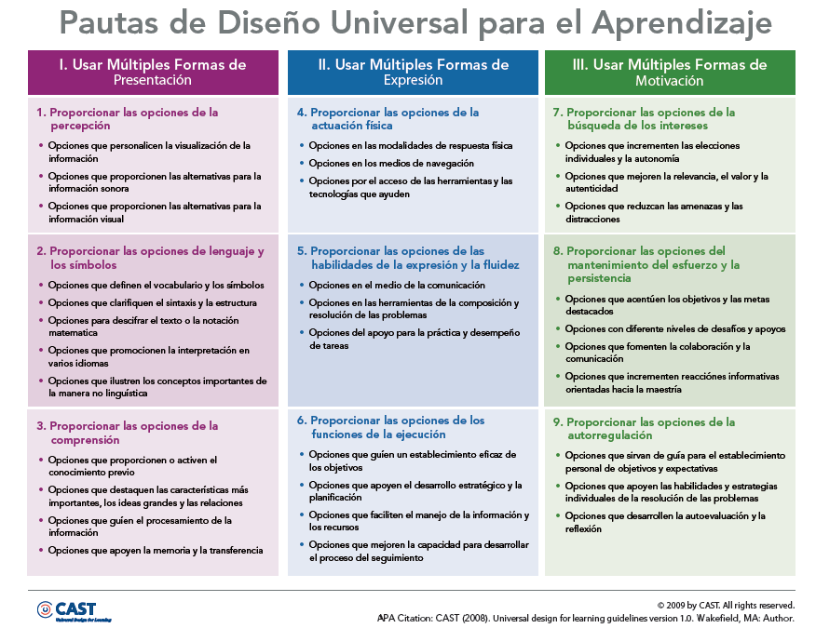
Les modificacions proposades orientaran les modificacions dels recursos didàctics i dels materials curriculars. Aquestes modificacions es registraran en l'apartat corresponent de la transposició didàctica.
2. Opcions múltiples d'activitats d'avaluació diverses i personalitzades com a informació complementària al disseny d'avaluació dels aprenentatges.
Es tracta simplement de verificar si les proves i els instruments d'avaluació són adequats per a obtenir evidències de l'aprenentatge de tots els alumnes de la classe amb un nivell de competència dins del referent curricular comú (no més de dos cursos de diferència amb el nivell per al qual es programa). Si s'ha detectat que és necessari modificar la forma de presentació o de la informació o les formes d'expressió, es farà constar aquest fet en un apartat addicional del disseny d'avaluació de la tasca per a realitzar les modificacions oportunes quan s'elaboren els instruments d'avaluació. i el disseny curricular de la UDI, i ara es tracta de realitzar la selecció curricular dels indicadors que treballen els mateixos coneixements a diferents nivells de concreció curricular.
*L'exemple de la UDI “Estem d'inauguració” adaptat al nou currículum d'E. Primària il·lustra aquest pas.
*L'exemple de la UDI “Representem històries” adaptat al nou currículum d'E. Primària il·lustra aquest pas.

Pas 2.
El sentit general del progrés desitjat per a tots els alumnes i alumnes ja està planificat també en el disseny curricular de la UDI, ara es tracta de realitzar la selecció curricular dels indicadors que treballen els mateixos coneixements a diferents nivells de concreció curricular elaborant el tercer element del Disseny base comú.
3. Les opcions múltiples d'evidències de progrés (criteris/indicadors multinivell) utilitzant els documents pont dels nivells de competència de l'alumnat per al qual es realitza la programació múltiple.
Per a açò proposem que per a l'etapa d'E. Primària, amb el nou documente pont, es prepare el següent recurs que orientarà la determinació dels coneixements bàsics i la selecció d'exercicis de reforç i ampliació. La modificació de les activitats no serà sempre necessària si aquestes estan formulades de manera que es puguen realitzar a diferents nivells de complexitat.
Els equips docents d'E. Infantil i E. Secundària decidiran la millor manera de realitzar la selecció d'elements curriculars que oriente la proposta de reforç i ampliació si la consideren necessària depenent del nivell per al qual estiga programada el seu UDI. Per al professorat d'aquestes etapes, ja que no compten amb l'ajuda d'una concreció curricular ja preparada per a l'atenció a la diversitat, aquest pas no serà obligatori encara que ho considerem molt recomanable.
ATENCIÓ A LA DIVERSITAT
GUIA CURRICULAR PER A LA SELECCIÓ D'ACTIVIDTATS/EXERCICIS DE REFOÇ I AMPLIACIÓ I ADAPTACIONS CURRICULARS SIGNIFICATIVES

CRITERIS/INDICADORS D'AVALUACIÓ
Criteri d'avaluació del nivell per el que se programa
ACTIVIDTAT  amb la que està relacionat | INDICADORS D' ASSOLIMNET  de tots els nivells de l'etapa

*L'exemple de la UDI “Estem d'inauguració” adaptat al nou currículum d'E. Primària il·lustra aquest pas.
En primer lloc el professorat revisarà la tasca, en el cas de les àrees de màxima càrrega horària, la proposta de programació d'activitats/exercicis per a completar-la si fóra necessari.
Quan el professorat haja determinat els coneixements que es programen des de la tasca a diferent nivell de concreció curricular és el moment de revisar la proposta d'activitats/exercicis per a delimitar aquells que treballen coneixements bàsics, de reforç i d'ampliació.
La forma de fer-ho constar en l'estructura de la tasca la decidiran cadascun dels equips docents completant el document del model de UDI que s'ha decidit per al centre.
*L'exemple de la UDI “Estem d'inauguració” adaptat al nou currículum d'E. Primària il·lustra aquest pas.
Com s'ha dit amb anterioritat, cada centre decidirà el format en el qual planificar aquestes modificacions. Els exemples que es proporciona pot orientar la presa de decisions, però cada centre ja té el seu model de UDI i decidirà la millor forma de presentar la informació.

